【TPU材料与硅胶材料的区别】二者都是不溶于水和任何溶剂，无毒无味，化学性质稳定、具有较高机械强度的新型材料。但两者有较大的差别，区别如下：  
1、最明显的区别：TPU材料较硬，硅胶材料较软；  
2、TPU材料耐磨性、抗冲击性、减震性均优于硅胶材料；  
3、硅胶材料材质较软，弹性差，较为粘手；TPU材料则相反；  
4、TPU材料耐老化的特性强于硅胶材料；  
5、硅胶易油腻，同时材质稍差的还容易沾灰和进灰；TPU材料耐寒性突出、耐油、耐水、耐霉菌；  
6、TUP材料比硅胶材料更易发黄。

如果买手机保护套，TPU材质好一些。硅胶+PC手机套更好。  
【TPU】是Thermoplastic Urethane的简称，中文名称为热塑性聚氨酯弹性体。是由二苯甲烷二异氰酸酯（MDI）或甲苯二异氰酸酯（TDI）等二异氰酸酯类分子和大分子多元醇、低分子多元醇（扩链剂）共同反应聚合而成的高分子材料。它的分子结构是由二苯甲烷二异氰酸酯（MDI）或甲苯二异氰酸酯（TDI）和扩链剂反应得到的刚性嵌段以及二苯甲烷二异氰酸酯（MDI）或甲苯二异氰酸酯（TDI）等二异氰酸酯分子和大分子多元醇反应得到的柔性链段交替构成的。TPU具有卓越的高张力、高拉力、强韧和耐老化的特性，是一种成熟的环保材料。  
【硅胶】别名：硅酸凝胶，是一种高活性吸附材料，属非晶态物质，其化学分子式为mSiO2·nH2O；除强碱、氢氟酸外不与任何物质发生反应，不溶于水和任何溶剂，无毒无味，化学性质稳定。各种型号的硅胶因其制造方法不同而形成不同的微孔结构。硅胶的化学组份和物理结构，决定了它具有许多其他同类材料难以取代得特点：吸附性能高、热稳定性好、化学性质稳定、有较高的机械强度等。

**TPU和硅胶的区别在哪里？**

我们都知道硅胶是属于硅橡胶、热塑性塑胶的一类，现如今市场上流行的很多日用品，母婴用品等很多产品的材质都是用软质胶材替代并占据了大量装饰用品的市场，其中使用为数较多的属于硅胶产品与TPU这两种材料，无论在电子产品以及普通装饰用品上面，硅胶材料和TPU都是备受欢迎的。

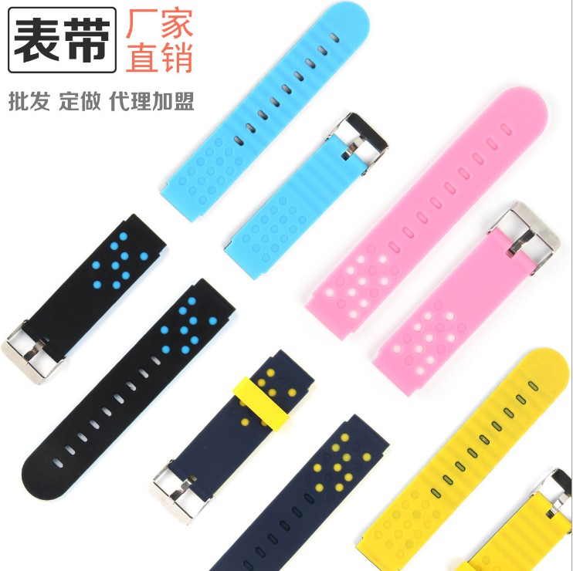

这两种材料与其他热塑性材料相比，能更加突显出产品的安全环保性，那么这两种材料又存在哪些不同之处呢？

TPU是近几年刚兴起的一种新型的环保热塑性材料，它主要有塑胶注料工艺制作成型，TPU材料在早期的硬度范围均属于硬胶，由于材料的调配技术长进，让它的硬度可以达到硅胶制品相似的硬度，范围在（60HA-85HD）之间。

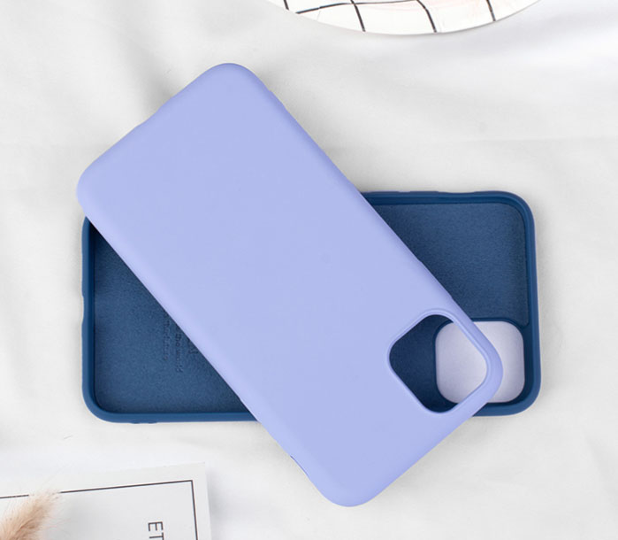

除了TPU之外，还有PVC、TPR以及TPE材料都能达到软性效果，它们都可以通过改变材料的各反应组分的配比，可以得到不同程度硬度的产品，而且随着硬度的增加，其硅胶产品仍然能保持良好的弹性和耐磨性。

所以目前很多软质性材料用品都会选择用这一类原料去替代，不过与硅胶相比它们的区别就在于各方面的性能上有不同的优缺点，而由于TPU的硬度范围比硅胶的更广，所以用途更加的广泛。所以能得出硬度不同，使用的作用范围也是大不相同的。

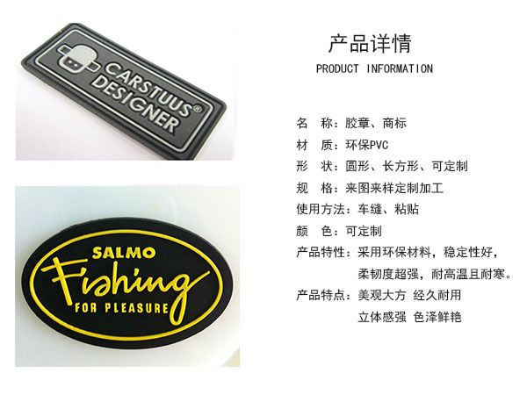

TPU比较突出的性能：

1、硬度广泛，可通过改变TPU各反应组分的配比，可以得到不同硬度的产品，而随着硬度的增加，其产品仍然会保持良好的弹性和耐磨性。

2、机械强度高，TPU制品的承载能力、抗冲击性以及减震性能突出，由于它是属于热属性弹性体，能够承载更大的变形性以及破坏性，使用寿命良好。

3、加工性广，TPU制品可以通过多种成型工艺加工，具有极强的稳定性和易脱模的挤塑级别。

4、运用范围广，TPU制品与硅橡胶制品的不同之处在于材料的特殊性，TPU可做硬度更高的塑胶类产品，在日用品、体育用品、玩具、装饰材料等领域得到广泛的使用，并且它还可以替代软质PVC满足越来越多环保领域的需求。

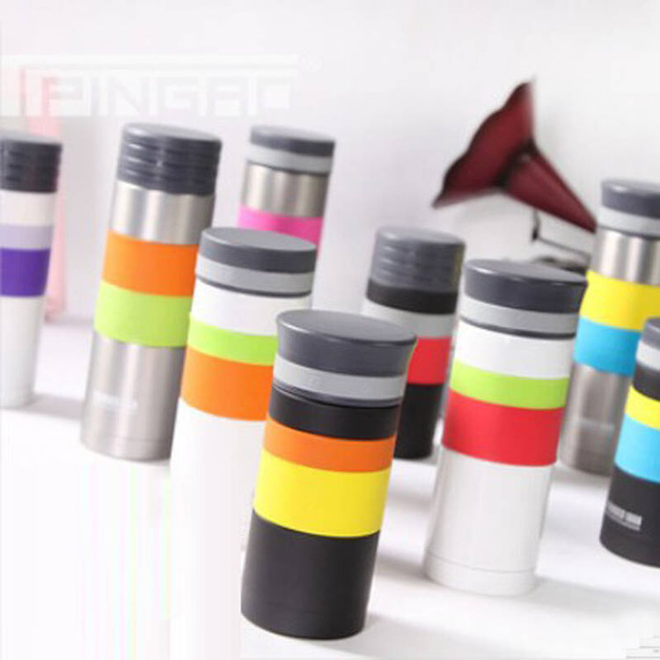

目前市场上硅胶与TPU材料的都有共同的产品，比如硅胶表带、硅胶手机壳、硅胶保护套、软胶质玩具等等，一般是很难看出它们的差异在哪里。不过我们可以通过以下几种方法辨认它们的不同

硬度差异：硬度是辨认它们不同之处最好的方法，硅胶材料整体来说手感更好，还有材料也更加的柔软。如果同一硬度，那么TPU制品的收缩性更小，产品基本是没有回弹性的，属于偏硬材料，硅胶制品则不同，具有一定的拉伸回弹性，并且材料手感柔软，如果两者放到一起，差别很容易分辨出来。

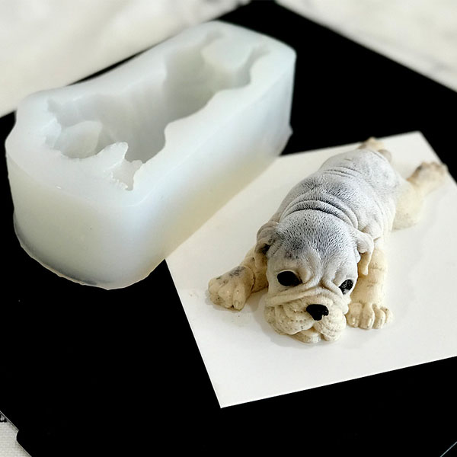

材料差异：材料其实也是最好辨认的一种方法，如果材料产品同为手表，那么TPU表带则会在长期使用后出现表面脏污的痕迹并且难以清洗。而硅胶表带的表面则不会容易出现脏污痕迹，主要原因还是因为材料的不同。

手感差异：硅胶材料属于安全环保型材质是由硅树脂和二氧化硅聚合物制成的，如果表面不喷涂静电油，它的表面柔软但不一定会很光滑，而TPU与TPR材料制成的产品会因为聚酯型和聚醚型弹性体的因素使得表面比较光滑，制成成品之后表面会有很顺滑的手感，自带防静电功能。